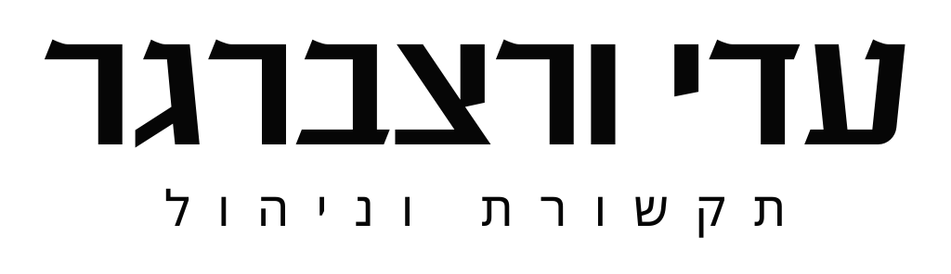
תמר אייזנמן
MORNINGSIDE
אלבום אינסטרומנטלי חדש!

תמר אייזנמן עם אי.פי אינסטרומנטלי חדש.
יצירות קצרות שנכתבו לגיטרה קלאסית.

בשנים האחרונות אייזנמן העמיקה את המחקר והיצירה המשולבת במוסיקה אינסטרומנטלית, ג׳ז ואימפרו באולפן ועל הבמות. לאחרונה תמר יצרה יחד עם הגיטריסטית האמריקאית קאקי קינג את פרויקט רב הגיטרות ״SEI״ (אינסטרומנטלי) המשלב מחול ונגינה ״מחוץ לקופסא״ על 16 גיטרות במרחב הבמה, SEI מופיע ברחבי ארה״ב, האלבום הראשון של הפרויקט עתיד לצאת ב 2025.
כמו כן, אייזנמן הוציאה יחד עם TRIO107 את Meet You There אלבום אינסטרומנטלי שהוקלט לייב במפגשי Improv בימי הקורונה בניו יורק עם שי וצר ורן ליבנה.

ששת היצירות באלבום נעים בין אלמנטים וכתיבה המאורגנים בקפידה לרגעים פרומים, פרועים וחד פעמיים. Morningside הינו אלבום אינסטרומנטלי ראשון של תמר אייזנמן, שישה קטעים שנכתבו לגיטרה במהלך שבוע קיצי וכתום ב2023,
לצד שריפות ענק וזיהום האוויר החמור בניו יורק.

ששת הקטעים הנעים תופסים הלך רוח מקומי בהתבוננות על קצב השיח והעולם עם הצעה להאטה וחיבור. האלבום האוירתי מכיל קריצות לערבוב הז'אנרים שמאפיין את אייזנמן וחושף צד חדש שהולך וגדל אצלה בשנים האחרונות,
בשילוב של פרויקטים אינסטרומנטליים תיאטרליים ביצירותיה.
לחן וגיטרות: תמר אייזנמן
מאסטרינג: Eli Walker
צילום: תמר אייזנמן, Morningside Drive ניו יורק
עיצוב עטיפה: יוני לוי
הפצה: אן אמ סי יונייטד

תמר אייזנמן
MORNINGSIDE
חדש!



